VII ЧЕМПИОНАТ ПО ПРОФЕССИОНАЛЬНОМУ МАСТЕРСТВУ СРЕДИ ИНВАЛИДОВ И ЛИЦ С ОГРАНИЧЕННЫМИ ВОЗМОЖНОСТЯМИ ДОРОВЬЯ «АБИЛИМПИКС» В ЧУВАШСКОЙ РЕСПУБЛИКЕ

УТВЕРЖДЕНО  Директор Чебоксарского экономико-технологического колледжа Минобразования Чувашии  _________________Н.К. Горшкова | Согласовано  руководитель Регионального центра  развития движения «Абилимпикс»  в Чувашской Республике  _____________Т.И. Григорьева
Согласовано:  Руководитель РУМЦ СПО  _______________С.П. Кондратьева | Согласовано:  Председатель Чувашской РО ВОИ  ________________М. П. Кузьминых

КОНКУРСНОЕ ЗАДАНИЕ
по компетенции

КИРПИЧНАЯ КЛАДКА

Чебоксары 2023

Описание компетенции
  - Актуальность компетенции
Современные интерьеры подразумевают активное использование практичных строительных материалов, таких как хромированный металл, полированное стекло, глянцевый пластик.
Но приверженцам классики, тем, кто привык к настоящей роскоши, не всегда показной, но всегда изысканной, по душе остались интерьеры в стиле элегантного модерна, простого и милого прованса или кантри, роскошного барокко. И такие интерьеры отличает обилие натурального дерева. Живая и настоящая древесина, теплая на ощупь, и распространяющая аромат леса умиротворяет, успокаивает и гармонизирует домашнюю обстановку. Деревянные предметы мебели наиболее эффектно смотрятся с полированными или резными поверхностями.
Именно поэтому резьба по дереву не оставила своей актуальности и сегодня, несмотря на активное проникновение современных материалов, красивых, но, к сожалению, искусственных. Изделия из дерева во все времена пользовались у народа заслуженной любовью. Они представляют собой лучшее украшение любого дома, поскольку обладают очаровательным внешним видом. Они способны дополнить интерьер не только квартиры, но и загородного дома, а также привнести в атмосферу теплоту и уют.
Возможные места для трудоустройства: предприятия по изготовлению товаров народных промыслов, индивидуальное предпринимательство по изготовлению резных изделий из дерева, мебельные и другие предприятия по обработке древесины.

Профессии, по которым участники смогут трудоустроиться после получения данной компетенции

- Столяр.
- Плотник.
- Реставратор.
- Краснодеревщик.
- Резчик по дереву.
- Токари, которые работаю с деревом на станках.
- Дизайнер мебели.
- Скульптор.
- Ландшафтный архитектор.
- Мастер деревообрабатывающего цеха.

Ссылка на образовательный и/или профессиональный стандарт.

Школьники
Перечень профессий рабочих, должностей служащих, по которым осуществляется профессиональное обучение, утвержденный приказом Министерства образования и науки
Российской Федерации от 2 июля 2013 г. № 513

  - Требования к квалификации

Школьники
Должен знать:
- народные традиции изготовления изделий из дерева.
Должен уметь:
- рационально
организовать свое рабочее место;
- соблюдать правила техники безопасности;
- читать чертежи, эскизы деталей и сборочных
единиц;
- составлять или выбирать технологическую
последовательность изготовления изделия в зависимости от
предъявляемых к нему технологических требований и
существующих условий;
- выполнять основные технологические операции и осуществлять подбор инструмента, приспособлений, орудий
труда;
- анализировать выполнение своей работы.

Конкурсное задание
  - Краткое описание задания
Школьники: в ходе выполнения конкурсного задания участники должны выполнить чертеж по образцу на деревянном панно размером 225*95 мм, а затем по чертежу выполнить плосковыемчатую (геометрическую) резьбу.

Структура и подробное описание конкурсного задания.

Наименование категории участника | Наименование модуля | Время проведения модуля | Полученный результат
Школьник | Модуль 1. Нанесение чертежа на деревянное панно в соответствии с эскизом. | 15 мин. | Рисунок на разделочной доске.
 | Модуль 2. Выполнение плосковыемчатой (геометрической) резьбы на деревянном панно. | 1 час 45мин. | Разделочная доска деревянная резная.
Общее время выполнения конкурсного задания: 2 часа

  - Последовательность выполнения задания

2.3.1. Конкурсное задание

Конкурсное задание для школьника
1. Произвести перенос чертежа на заготовку с помощью линейки, карандаша и циркуля в соответствии с образцом. 2. Выполнить резьбу. 3. Продемонстрировать высокое качество исполнения, знания и технику выполнения резьбы. 4. Соблюдать правила безопасности при пользовании режущего инструмента.

Особые указания:
Можно использовать свои чертёжные инструменты и резчицкие приспособления и инструменты.
Категорически запрещается брать с собой на соревновательную площадку участникам опасные режущие и колющие инструменты и электроинструменты.

30% изменение конкурсного задания.
Может быть заменён чертёж одного из элементов узора. Вид резьбы, вид дерева категорически изменять нельзя.

Критерии оценки выполнения задания Школьники
Наименование модуля | Задание | Максимальн ый балл
1.Нанесение чертежа на деревянное панно в соответствии с эскизом | Произвести перенос чертежа на заготовку с помощью линейки, карандаша и циркуля в соответствии с образцом | 10
2. Выполнение плосковыемчатой (геометрической) резьбы на деревянном панно . | Продемонстрировать высокое качество исполнения, знания и технику вырезания резьбы. Соблюдать правила безопасности при пользовании режущего инструмента | 40
ИТОГО |  | 50

Модуль 1. Нанесение чертежа на деревянное панно в соответствии с образцом
Задание | № | Наименование критерия | Максималь ные баллы | Объектив ная оценка (баллы) | Субъективная оценка (баллы)
Произвести перенос чертежа на заготовку с помощью линейки, карандаша и циркуля в соответствии  с образцом | 1 | Ряды (звездочки) А | 2,5 | 2,5
 | 2 | Центральный элемент (сияние в круге) Б | 2,5 | 2,5
 | 3 | Окантовка центрального элемента (витейка) В | 2,5 | 2,5
 | 4 | Угловые элементы (сияния) Г | 2,5 | 2,5
Итого 10 |  |  |  | 10
Модуль 2. Выполнение плосковыемчатой резьбы на деревянном панно
Продемонстр ировать высокое качество исполнения, знания и технику выполнения резьбы.  Соблюдать правила  безопасности при пользовании режущего инструмента | 1 | Ряды (звездочки) А. качество и глубина реза. | 10,5 |  | 10,5
 | 2 | Центральный элемент (сияние в круге) Б. Качество и глубина реза | 7 |  | 7
 | 3 | Окантовка центрального элемента (витейка) В. Качество и глубина реза | 6 |  | 6
 | 4 | Угловые элементы (сияния) Г. Качество и глубина реза.. | 4 |  | 4
 | 5 | Общий внешний вид. Качество и чистота резьбы, однородность глубины реза во всех элементах, отсутствие сколов. Опрятность, чистота выполненной работы (отсутствие грязи, 5 5 пятен, следов карандаша, потертостей и др.) Работа должна быть закончена, не должно оставаться не вырезанных элементов. | 5 |  | 5
 | 6 | Соответствие выполненной резьбы эскизу конкурсного задания. Все вырезанные элементы должны соответствовать по своим размерам эскизу конкурсного задания и выданному образцу готового изделия | 5 | 5
 | 7 | Техника  безопасности | 2,5 | 2,5
Итого 40 |  |  |  | 7,5 | 32,5

Перечень используемого оборудования, инструментов и расходных материалов для всех категорий участников

ОБОРУДОВАНИЕ НА 1-ГО УЧАСТНИКА
№ | Наименован ие |  | Фото оборудования или инструмента, или мебели |  |  | Технические характеристики оборудования, инструментов и ссылка на сайт производителя, поставщика | Ед. изме рени я | Необходи мое кол- во
01 | Верстак столярный |  | 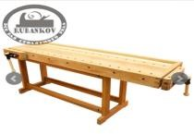 |  |  | 2000*600мм, деревянный, с двумя тисками https://rubankov.ru/id/verstak- derevyannyy-2000600mm-s- lotkom-pt---hv516-bt---hv516- 10660.html | шт. | 1
02 | Стул посетителя офисный |  | 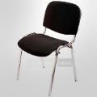 |  |  | На усмотрение организатора площадки  или размеры: 55х80 | шт. | 1
03 | Настольная лампа |  |  |  | На усмотрение организатора площадки |  | шт. | 1
04 | Набор стамесок для резьбы по  дереву "Петроград" 25шт. |  | 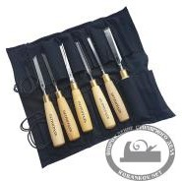 |  | https://rubankov.ru/id/nabory- stamesok-petrograd- 18599.html |  | набо р | 1
05 | Струбцина |  | 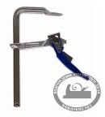 |  | Струбцина Piher Pal R 30*14см, 5000N М00014027  https://rubankov.ru/id/strubcina  -piher-pal-r-11970.html |  | шт. | 2
06 | Заточной станок Tormek T-8 |  | 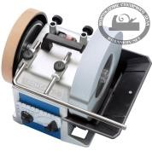 |  | Один на площадку https://rubankov.ru/id/zatochno y-stanok-tormek-t-8- 11070.html |  | шт. | 1
07 | Средства уборки: совок; щетка- сметка; мусорное  ведро; мешки для мусора; |  |  |  | На усмотрение организатора площадки |  | шт. | 1
ПЕРЕЧЕНЬ РАС ХОДНЫХ МАТЕРИАЛОВ НА 1 УЧАСТНИКА
№ | Наименован ие | Фото оборудования или инструмента, или мебели |  |  | Технические характеристики оборудования, инструментов и ссылка на сайт производителя, поставщика |  | Ед. изме рени я |  | Не обх оди мое кол-  во
01 | Карандаш |  |  |  | На усмотрение организатора |  | шт. |  | 1
02 | Циркуль | 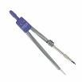 |  |  | На усмотрение организатора |  | шт. |  | 1
03 | Линейка | 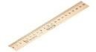 |  |  | Деревянная, 20 см. |  | шт. |  | 1
04 | Ластик | 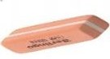 |  | На усмотрение организатора |  |  | шт. |  | 1
05 | Бруски абразивные  ПЕТРОГРАДЪ, водные, 200*70*20мм |  |  | Заточной абразив ПЕТРОГРАДЪ,  200*70*20мм, 6000грит https://rubankov.ru/id/bruski- abrazivnye-petrograd-vodnye- 2007020mm-11436.html |  |  | шт. |  | 1
06 | Бруски для полирования | 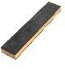 |  | https://rubankov.ru/id/bruski- petrograd-dlya-polirovaniya- odnostoronnie-18251.html |  |  | шт. |  | 1
07 | Полировальн ая паста  ПЕТРОГРАД Ъ | 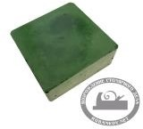 |  | 2000грит, зелёная, 180г https://rubankov.ru/id/pasty- polirovalnye-6172.html |  |  | шт. |  | 1
08 | Деревянная заготовка для резьбы (Липа) |  |  | 225*95*25мм(школьники) |  |  | шт. |  | 1
09 | Фанерная основа для крепления  деревянной заготовки к верстаку |  |  | 300*400, 10мм |  |  | шт. |  | 1
10 | Эскиз  декоративног о панно |  |  |  |  |  | шт. |  | 1
11 | Макет  декоративног о панно |  |  |  |  |  | шт. |  | 1
12 | Копировальн ая бумага |  |  |  |  |  | шт. |  | 1
РАСХОДНЫЕ МАТЕРИАЛЫ, ОБОРУДОВАНИЕ И ИНСТРУМЕНТЫ, КОТОРЫЕ УЧАСТНИКИ ДОЛЖНЫ ИМЕТЬ ПРИ СЕБЕ
 |  | Не требуются
РАСХОДНЫЕ МАТЕРИАЛЫ И ОБОРУДОВАНИЕ, ЗАПРЕЩЕННЫЕ НА ПЛОЩАДКЕ
 |  | Опасные режущие и колющие инструменты и электроинструменты
ДОПОЛНИТЕЛЬНОЕ ОБОРУДОВАНИЕ, ИНСТРУМЕНТЫ КОТОРОЕ МОЖЕТ ПРИВЕСТИ С СОБОЙ УЧАСТНИК
 |  | Свои чертёжные инструменты и резчицкие приспособления и инструменты,
ОБОРУДОВАНИЕ НА 1-ГО СУДЬЮ
01 | Ноутбук с мышкой |  |  | На усмотрение организатора площадки |  |  | шт. |  | 1/5
02 | Принтер | 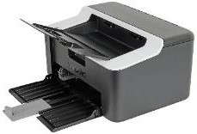 |  | На усмотрение организатора площадки |  |  | шт. |  | 1/5
03 | Стол переговорны й |  |  | На усмотрение организатора площадки |  |  | шт. |  | 1/5
04 | Стулья |  |  | На усмотрение организатора площадки |  |  | шт. |  | 1
05 | Вешалка | 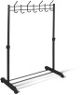 |  | На усмотрение организатора площадки |  |  | шт. |  | 1/5
РАСХОДНЫЕ МАТЕРИАЛЫ НА 1 СУДЬЮ

№ | Наименован ие | Фото оборудования или инструмента, или мебели |  | Технические характеристики оборудования, инструментов и ссылка на сайт производителя, поставщика |  |  | Ед. изме рени я |  | Не обх оди мое кол- во
01 | Карандаш |  |  | На усмотрение организатора |  |  | шт. |  | 1
02 | Линейка |  |  | Деревянная, 20 см. |  |  | шт. |  | 1
03 | Ручка | 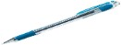 |  | На усмотрение организатора |  |  | шт. |  | 1
04 | Бумага |  |  | На усмотрение организатора |  |  | шт. |  | 1/5
05 | Ластик | 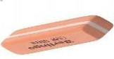 |  | На усмотрение организатора |  |  | шт. |  | 1
06 | Кнопки канцелярски е |  |  | На усмотрение организатора |  |  | уп. |  | 1
ОБЩАЯ ИНФРАСТРУКТУРА КОНКУРСНОЙ ПЛОЩАДКИ
№ | Наименован ие | Фото необходимого оборудования, средства индивидуальной защиты |  | Технические характеристики оборудования, инструментов и ссылка на сайт производителя, поставщика |  |  | Ед. изме рени я |  | Необх оди мое кол- во
01 | Порошковый огнетушител ь ОП-4 | 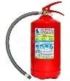 |  | Класс В - 55 В Класс А - 2 А |  |  | шт. |  | 1
02 | Кулер для воды | 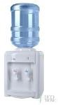 |  | Настольный без охлаждения |  |  | шт. |  | 1
03 | Вода питьевая,19 л. |  |  | Вода должна полностью соответствует ГОСТ Р 52109- 2003 |  |  | шт. |  | 4
04 | Стаканы одноразовые |  |  | Для холодного и горячего 0,2 л. |  |  | шт. |  | 200  шт.
05 | Доска маркерная с маркерами | 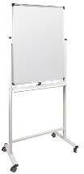 |  | На усмотрение организатора площадки |  |  | шт. |  | 1
06 | Часы настенные |  |  | На усмотрение организатора площадки |  |  | шт. |  | 1
07 | Сетевой фильтр | 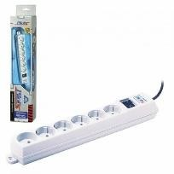 |  | Сетевой фильтр оборудован 5 компьютерными розетками и 1 бытовой розеткой. |  |  | шт. |  | 2
КОМНАТА УЧАСТНИКОВ
01 | Стол |  |  | На усмотрение организатора площадки |  |  | шт. |  | 1/5
02 | Стулья |  |  | На усмотрение организатора площадки |  |  | шт. |  | 1
03 | Вешалка |  |  | На усмотрение организатора площадки |  |  | шт. |  | 1/5

Минимальные требования к оснащению рабочих мест с учетом основных нозологий

Наименование нозологии | Площ адь,  м.кв. | Ширина прохода между рабочими местами, м. | Специализированное оборудование, количество.*
Рабочее место участника  с  нарушением слуха | стандарт | расстояние между рядами столов - не менее 0,6 м; между столами в ряду - не менее 0,5 м; между рядами столов и стенами без оконных проемов  - не менее 0,7 м; между рядом  столов и стеной с оконными проемами - не менее 0,5 м. | Рабочее место должно быть оборудовано звукоусиливающими средствами, телефонами,  громкоговорящим оборудованием, преобразующим звуковые сигналы в световые, речевые сигналы в текстовую  бегущую строку.
Рабочее место участника  с | стандарт | расстояние между рядами столов - не менее 0,6 м; между столами в ряду - не менее 0,5 | Для слабовидящих:  видеоувеличитель https://www.smartaids.ru/catalo
нарушением зрения |  | м; между рядами столов и стенами без оконных проемов  - не менее 0,7 м; между рядом столов и стеной с оконными проемами - не менее 0,5 м. | g/sighting_loss/videouvelichitel i- ervu/  Лист с заданием должен быть выполнен шрифтом Брайля. У каждого инвалида с нарушением зрения должен быть сопровождающий волонтёр.  Тотально слепых участников нет.
Рабочее место участника  с нарушением ОДА | площа дь —  не менее 4,5 кв. м. | Ширина прохода между рядами столов для участников  передвигающихся в креслах- колясках и на опорах, - не менее 0,9 м; между рядом столов и стеной с оконными проемами - не менее 0,5 м; между рядами столов и стенами без оконных проемов  - не менее 1,0 м. Расстояние между столами в ряду - не  менее 0,85 м. | Специальный стол для инвалида на коляске  https://ergostol.ru/blog/stol-dlya  -invalidov-kolyasochnikov
Рабочее место участника  с  соматическими заболеваниями | стандарт | Температура воздуха должна составлять 18 - 24. °С, относительная влажность воздуха помещений должна составлять 40 - 60%, скорость движения воздуха не более  0,1 м/сек. | На площадке должно находиться необходимое оборудование для приёма лекарственных средств (условия должны быть прописаны в Индивидуальной программе реабилитации и абилитации инвалида)
Рабочее место участника  с ментальными нарушениями | стандарт | расстояние между рядами столов - не менее 0,6 м; между столами в ряду - не менее 0,5 м; между рядами столов и стенами без оконных проемов  - не менее 0,7 м; между рядом столов и стеной с оконными  проемами - не менее 0,5 м. | На площадке должен находиться психолог.

- Схема застройки соревновательной площадки
Застройка осуществляется на группу участников для всех категорий
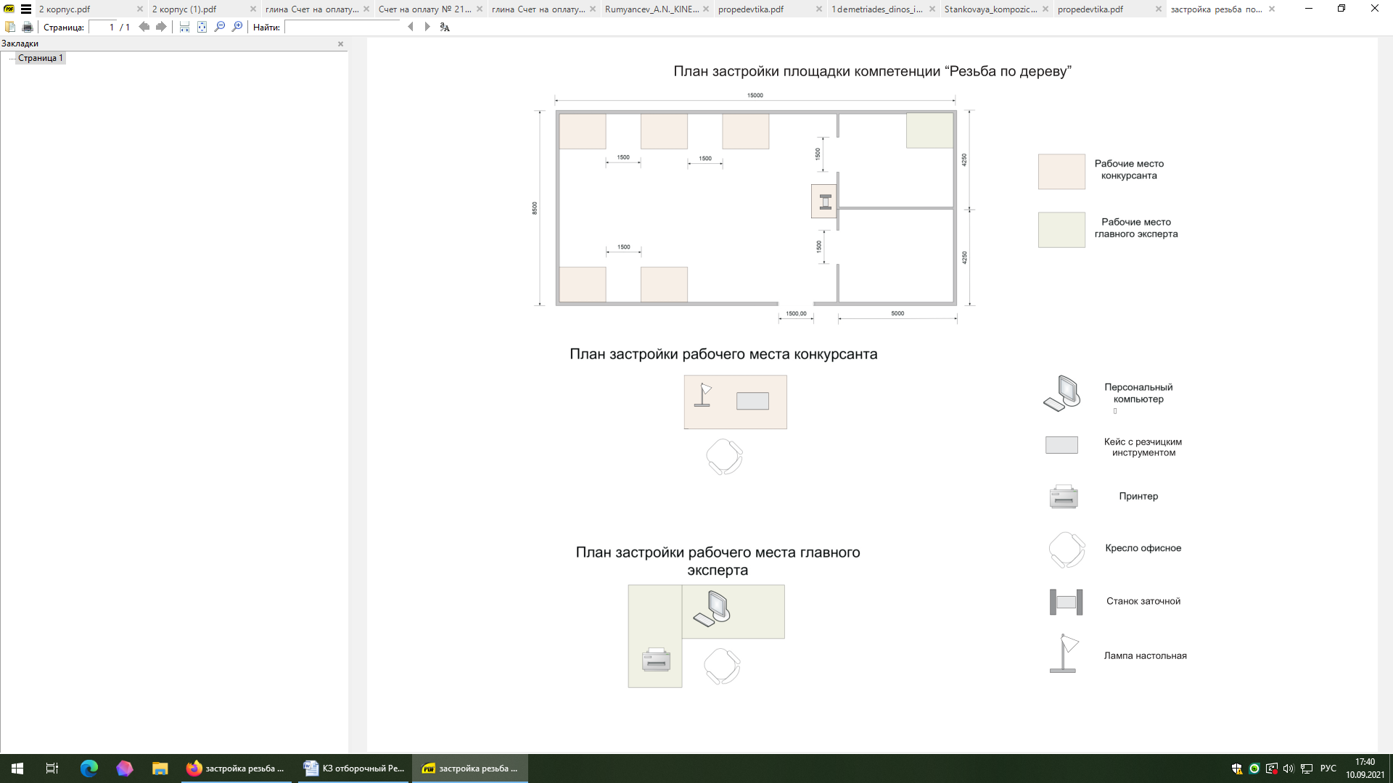

Требования охраны труда и техники безопасности

Общие требования охраны труда

6.1.1. Участникам запрещается приносить с собой какие-либо носители информации, а также иметь доступ к сети Интернет во время выполнения работы.
6.1.2. Участникам запрещается разговаривать с другими участниками, и лицами, которые находятся за пределами площадки. Все вопросы, возникающие во время нахождения на площадке, решаются только через Экспертов.
6.1.3. Рассадка участников определяется жеребьевкой.
6.1.4. Участники должны следовать указаниям судей в случае обнаружения дефектов в оборудовании.
6.1.5. Участники должны уведомить судей, когда завершат выполнение задания.
6.1.6. Запрещается находиться на конкурсной площадке в верхней одежде, принимать пищу и курить, употреблять во время работы алкогольные напитки, а также быть в состоянии алкогольного, наркотического или другого опьянения.
6.1.7. Участник соревнования должен знать месторасположение первичных средств пожаротушения и уметь ими пользоваться.
6.1.8. О каждом несчастном случае пострадавший или очевидец несчастного случая немедленно должен известить ближайшего эксперта.
6.1.9. Работа на конкурсной площадке разрешается исключительно в присутствии эксперта. Запрещается присутствие на конкурсной площадке посторонних лиц.
6.1.10. За невыполнение данной инструкции виновные привлекаются к ответственности согласно правилам внутреннего распорядка или взысканиям, определенным Кодексом законов о труде Российской Федерации.
6.1.11. К самостоятельной работе допускаются участники после прохождения ими инструктажа на рабочем месте, обучения безопасным методам работ и проверки знаний по охране труда.
6.2. Действия до начала работы.
6.2.1.Организовать рабочее место.
6.2.2.Создать безопасные условия труда. Убрать все посторонние предметы, которые могут отвлекать внимание и затруднять работу.
6.2.3. Проверить исправность инструмента (в случае неисправности сообщить техническому Эксперту)
6.2.4. Доводку инструмента проводить по направлению движения войлочного круга.
6.2.5. Не проверять остроту заточки инструмента рукой.
6.2.6. Надеть спец. одежду и доложить Экспертам о готовности к работе.
6.3. Действия во время выполнения работ.
6.3.1. Участникам разрешается пользоваться собственными резчицкими и разметочными инструментами и приспособлениями.
6.3.2. Участникам запрещается пользоваться инструментами и приспособлениями, не указанными в инфраструктурном листе. Запрещено пользоваться клеем, наждачной бумагой, заглаживающими палочками и т.д.
6.3.3. При работе с ручным инструментом необходимо соблюдать осторожность.
6.3.4. Во время выполнения резьбы недопустимо скольжение деревянной заготовки по рабочей поверхности. Необходимо фиксировать заготовку струбцинами, упорными планками, либо использовать нескользящий резиновый коврик.
6.3.5. Во время проведения соревнования участники не должны выносить инструмент за пределы своего рабочего места. По окончании работы инструменты должны быть надёжно убраны в предназначенные для них чехлы и контейнеры.
6.3.6. В случае необходимости правки и заточки, резчицкий инструмент разрешается переносить по площадке только в защитных чехлах.
6.3.7. Если во время выполнения резьбы участник располагает деревянную заготовку на коленях (богородская техника), колени должны быть защищены кожаным фартуком, либо резиновым ковриком.
6.3.8. Запрещается сдувать стружку. При необходимости очистки рабочего места от стружки необходимо пользоваться щеткой.
6.3.9. Участники должны соблюдать установленные расписанием, трудовым распорядком регламентированные перерывы в работе, выполнять рекомендованные физические упражнения.
6.3.10. За нарушения техники безопасности, либо иных правил проведения конкурса, с участника могут быть сняты баллы, за систематическое нарушение правил участник может быть дисквалифицирован.
6.4. Действия после окончания работ.
6.4.1. Сообщить о выполнении задания Экспертам.
6.4.2. Сдать конкурсную работу Экспертам.
6.4.3. Убрать рабочий стол при помощи щётки.
6.4.4. Не сдувать мусор.
6.4.5. Снять спец. одежду и проверить порядок на рабочем месте.
6.4.6. Покинуть площадку с разрешения Экспертов.
6.5. Действия в случае аварийной ситуации.
6.5.1. О поломке инструмента сразу сообщить Экспертам!
6.5.2. При получении травмы сразу сообщить Экспертам!
6.5.3. При недомогании сразу сообщить Экспертам!
6.5.4. При задымлении и запахе дыма сразу сообщить Экспертам!

Эскиз конкурсного задания для школьников

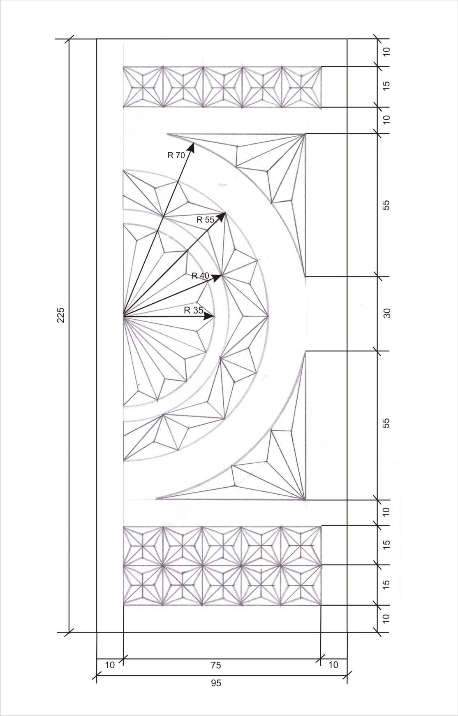
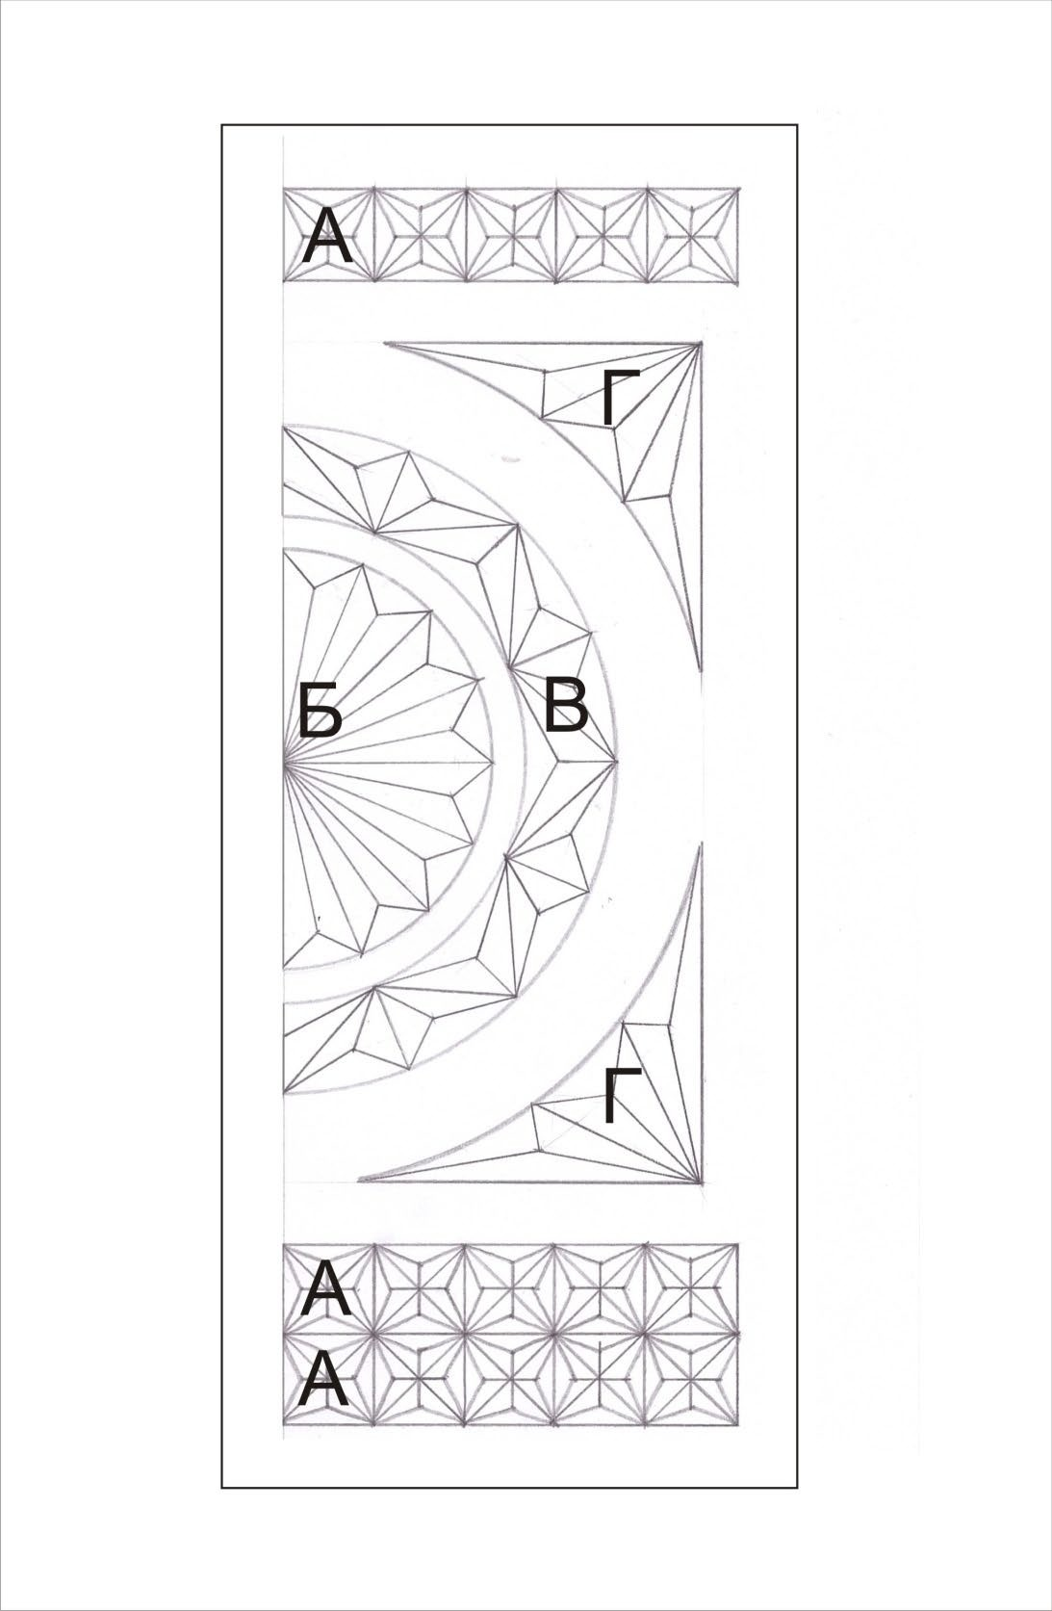
Размер 225*95 мм

